附件2

“全区执业药师技能大赛”考试操作说明

注意：请使用谷歌、360极速浏览器，不支持IE浏览器，不支持手机考试。

1. 打开浏览器访问考试网址：<http://110.16.70.20:9053/> 输入手机号、密码和验证码，默认密码：2023@Yjj

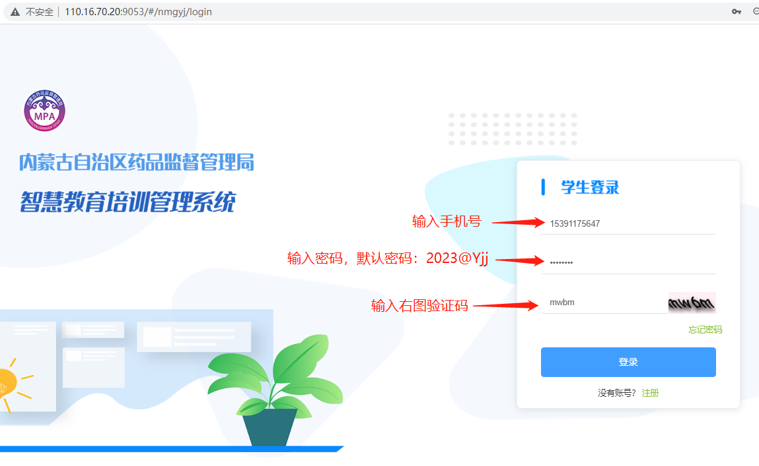

1. 登录后选择菜单“试卷中心”，选择“时段试卷” 可以看到考试试卷。

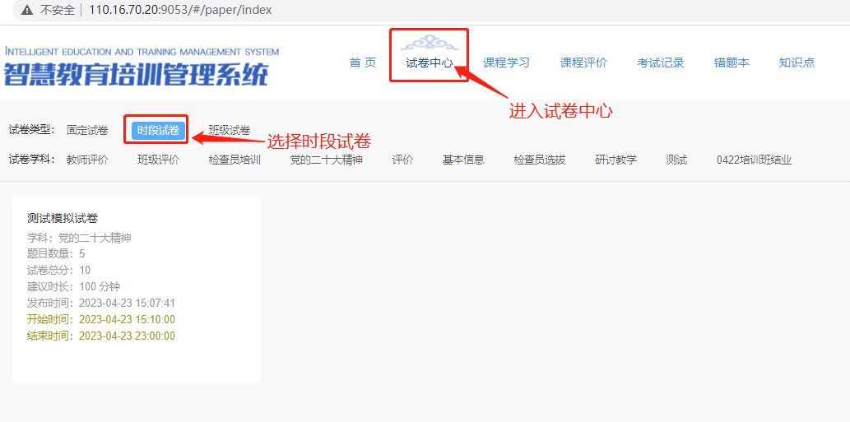

1. 进入考试时间后点击试卷可进入答卷界面。

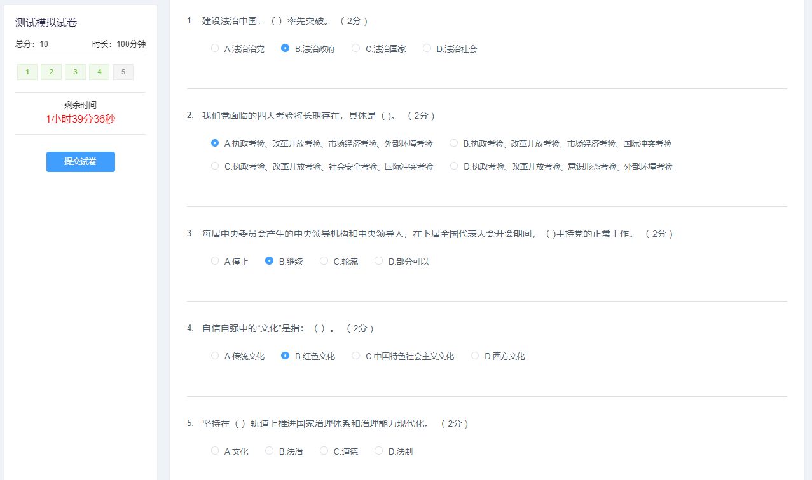

1. 进入答卷界面后不可切屏，切屏5次自动提交试卷。

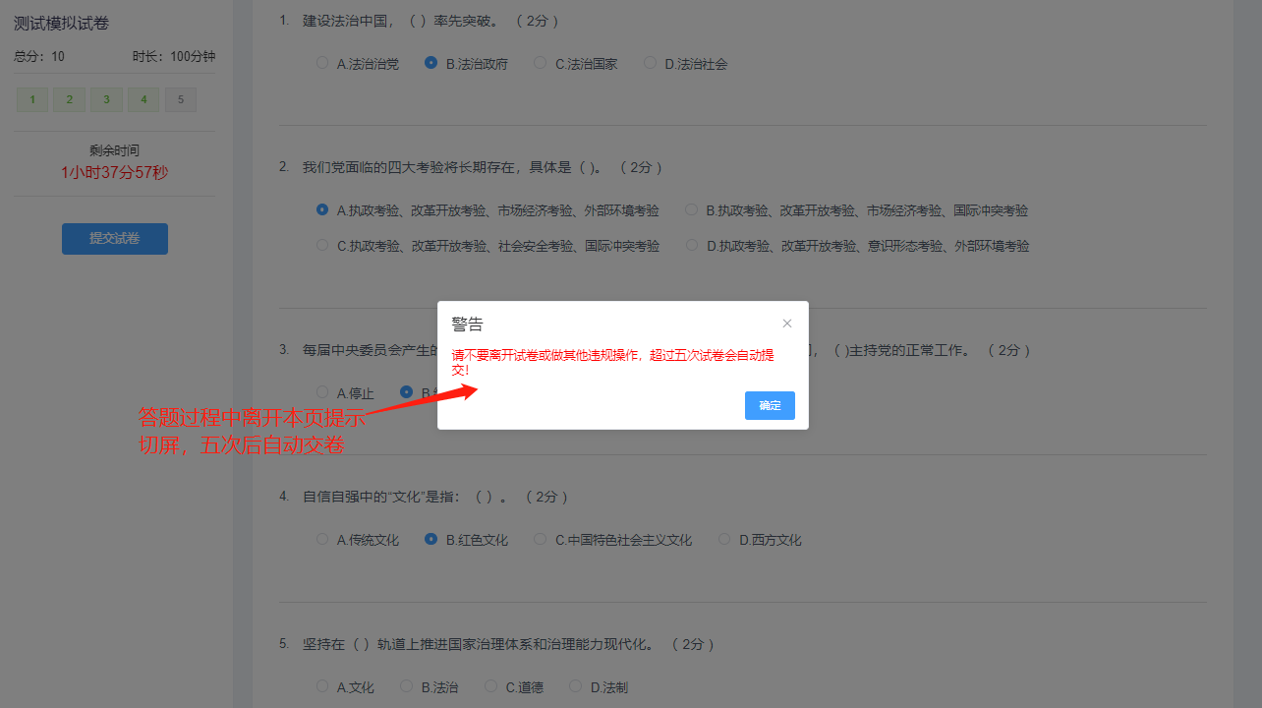

1. 答题结束后，点击提交试卷，提示已完成考试，可以关闭浏览器退出。